Не забывайте про правила пожарной безопасности

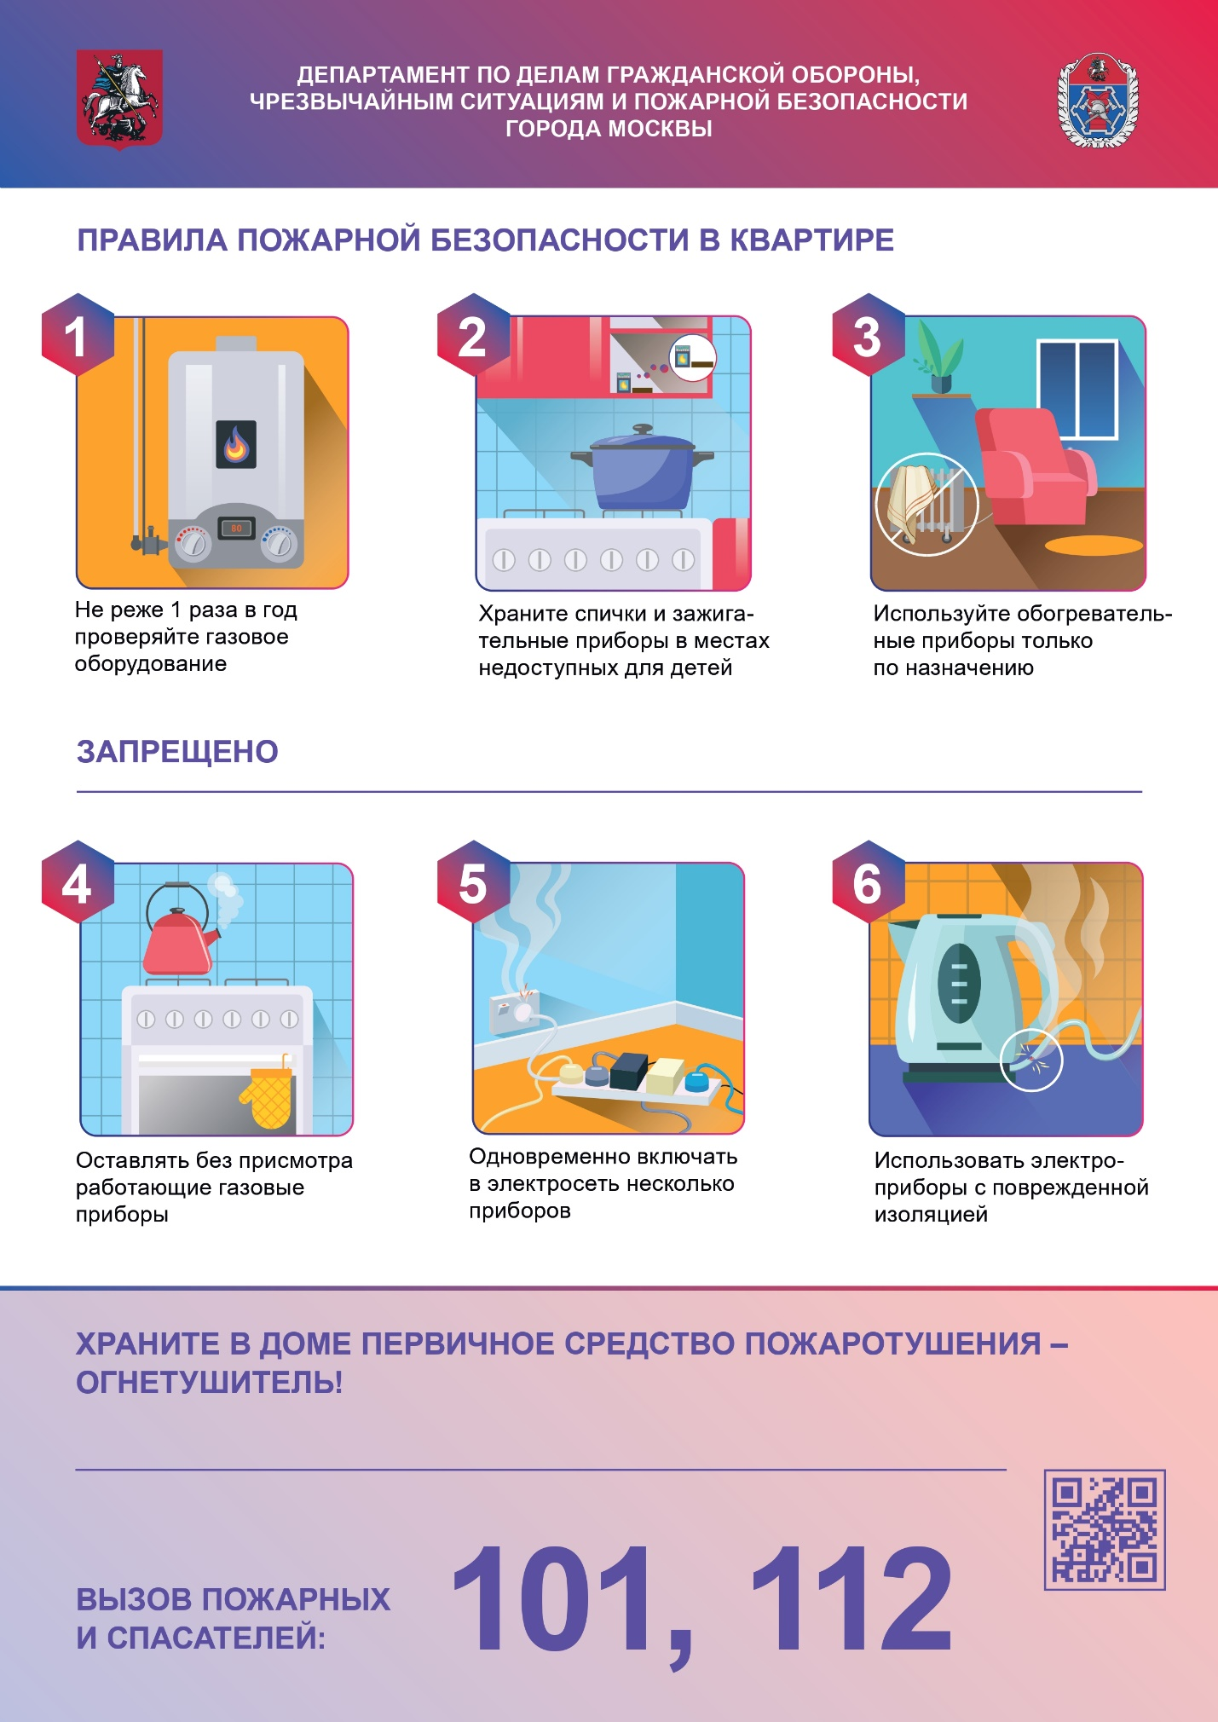

Отношение к пожарной нагрузке в своем доме не может быть беспечным, иначе это неминуемо приведет к появлению в квартире неконтролируемого горения, которое поглотит всю квартиру, если огонь сразу не погасить первичными средствами пожаротушения: огнетушителями, плотными полотнами ткани и другими материалами, способными изолировать пламя от кислорода. Но гораздо лучше не сталкиваться с бушующим пламенем и не подвергать все свое окружение угрозе. Управление по ЮЗАО Департамента ГОЧСиПБ напоминает всем жителям обязательные к соблюдению правила пожарной безопасности:
- держите процесс приготовления пищи под чутким контролем и используйте таймер смартфона в качестве напоминания
- проверяйте исправность электроприборов и розеток, при выявлении дефектов их использование запрещено
- следите, чтобы в ваше отсутствие или во время сна все электроприборы, кроме холодильника, были выключены, а их провода вынуты из розеток
- для исключения возгорания пользуйтесь сетевыми фильтрами – не путать с удлинителями, это не одно и то же
- воздержитесь от одновременного подключения в розетку нескольких электрических приборов
- не оставляйте зажигательные средства в доступном месте для детей
- постарайтесь изолировать легковоспламеняющиеся предметы от потенциальных источников огня, искр и теплового воздействия
Если тушение возгорания своими силами не представляется возможным, обращайтесь за помощью по единому номеру вызова служб экстренного реагирования «112».

